A2 IR – 2022

Groupe 1

ESME Sudria

Projet android



Benjamin BECERRA

Clément STAUNER

Thibault TAXIL

Table of Contents

Introduction 2

Interface utilisateur 3

API Rest 4

connectionREST.java 4

APIThinkit.java 4

Stockage local 5

Base de données SQLite 5

API 5

Server Web 6

Node.js 6

Heroku 6

Stockage Cloud 7

MongoDB 7

Atlas/AWS 7

Connexion 9

Web App 9

MongoDB Compas 9

# Introduction

Le projet est une application Android nommé ThinkIt codé en langage Java. C’est une application permettant de se créer/se connecter à un compte utilisateur pour accéder à une liste d’article journalistique. L’utilisateur peut créer, lire, modifier et supprimer des articles avec l’interface utilisateur. Un article contient un titre, le contenue et un tag « completed » indiquant si l’article sa rédaction est fini ou encore en cours.

Chaque utilisateur possède un compte personnel et séparé des autres utilisateurs, ne peut accéder que seulement à ses articles. La vérification d’identité est vérifiée à l’aide de Jeton JWT « JSON Web Token ».

L’application Android peut stocker des articles en local avec une base de données SQLite et/ou dans le Cloud via une API Rest codé en Node.js (hébergé sur le Cloud Heroku) qui elle-même stocke les données dans une base de données MongoDB hébergé sur le Cloud AWS.

L’application Android intéragie avec les applications de stockage via API. Une API Rest pour le Cloud et une API SQL pour le stockage local.

La synchronisation entre les deux stockages se fait par un tag sur l’article indiquant la dernière date de modification de l’article. Si conflit sur la modification d’un article entre le local et le Cloud, la priorité sera à celui qui aura la date de modification de la plus récente.

Pour la suppression d’un article, si confit avec un device qui a supprimé et un autre qui a modifié, la priorité revient à celui a modifié l’article.

# Interface utilisateur

## Authentification

L’application ouvre sur une page d’accueil proposant de créer un compte (Sign Up) ou de se connecter à un compte existant (Sign In). La page « Sign In » contient un formulaire pour s’authentifier (email + mot de passe) et la page « Sign Un » contient un formulaire pour s’inscrire (nom + email + mot de passe). Les deux pages redirigent vers la page principale de l’application contenant la liste des articles écris par l’utilisateur.

## Page principale

La page principale de l’application contient la liste des articles écris par l’utilisateur.

# API Rest

Notre API Rest pour que notre application Android utilise pour stocker les articles et codé avec Node.js et est hébergée sur le Cloud Heroku.

L’API est Restful. Elle suite le model CRUD pour http (POST, GET, PATCH, DELETE). A noté que la méthode pour Update est ici PATCH et non PUT car la modification des documents est seulement partielle.

<https://restfulapi.net/http-methods/>

Nous utilisons le Framework Express.js pour gérer le routage (routing) de l’API et le module body-parser pour récupérer le body d’un requête http.

## connectionREST.java

L’application Android utilise le fichier connectionREST.java pour interagir avec une API Rest pour effectuer les requêtes http. Ce fichier contient le code pour créer une nouvelle connexion, lire l’Input, écrire des données en Output et sélectionner la méthode. On lui donnée en paramètre l’URL, le méthode http, le body (optionnel) et le « JSON Web Token » (optionnel). Elle retourne le résultat (output) sous forme d’une chaîne de caractère.

## APIThinkit.java

Afin d’éviter de tout le temps réécrire les paramètres des requêtes http, nous avons créé une class qui contient toute les requêtes http pour interagir avec l’API Rest. Au lieu de à chaque réécrire l’URL, le body, la méthode et les autres paramètres, la class fourni des méthodes avec seulement des paramètres répondant au « Business Logic ».

Par exemple, pour le login, au lieu de fournier en paramètre :

* <http://node-thinkit.herokuapp.com/users/login>
* POST
* JSONObject (email + password)

L’application Android fourni :

* [clement.stauner@gmail.com](mailto:clement.stauner@gmail.com)
* N0t$afePa$$w0rd !

Autre exemple : création d’un article

* <http://node-thinkit.herokuapp.com/users/login>
* POST
* JSONObject (title + content + completed)

Devient :

* title
* content
* completed
* token

# Stockage local

## Base de données SQLite

## API

# Server Web

L’application web qui sert d’API à l’application Android pour télécharger et stocker les articles dans le Cloud est codé avec Node.js et est hébergée dans les serveurs de Heroku.

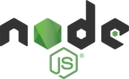

## Node.js

Node.js est un *runtime* JavaScript pour le back-end qui exécute du code JavaScript en dehors d'un navigateur web. Node.js permet aux développeurs d'utiliser JavaScript pour écrire des outils en ligne de commande et pour faire du « *server-side scripting »*. Par conséquent, Node.js représente un paradigme « JavaScript everywhere », unifiant le développement d'applications web autour d'un seul langage de programmation, plutôt que différents langages pour les scripts côté serveur et côté client.

Bien que « .js » soit l'extension standard du nom de fichier pour le code JavaScript, le nom "Node.js" ne fait pas référence à un fichier particulier dans ce contexte et est simplement le nom du produit. Node.js possède une architecture « event-driven » capable de gérer des Input/Output asynchrones.

## Heroku

Heroku est une plate-forme Cloud de service (PaaS) supportant plusieurs langages de programmation. Heroku est l'une des premières plates-formes Cloud, en développement depuis juin 2007, supportant les langages Ruby, Java, Node.js, Scala, Clojure, Python, PHP et Go.

Nous avons choisi cette plateforme car elle propose un nombre d’instance gratuite pour des développeurs. Pas besoin de payer pour mettre un projet étudiant dans le Cloud.

# Stockage Cloud

## MongoDB

MongoDB est une base de données orienté vers les documents. Elle se situe dans la catégorie des bases de données NoSQL. Elle utilise des documents de type JSON avec des schémas (équivalent du model relationnel). Dans notre cas deux schémas : « users » et « articles ».

## Atlas/AWS

MongoDB Atlas est le service de base de données dans le Cloud pour les applications Web.

On peut déployer MongoDB dans un Cluster Kubernetes sur AWS.

Nous avons choisi cet hébergeur Cloud de base de données car elle propose un nombre d’instance gratuite de DB MongoDB. Pas besoin de payer pour un projet étudiant.

Le cluster nommé « cluster0 » fut créé pour un projet précédant à l’ESME pour faire une application web qui avait besoin d’une base de données pour stocker des profils utilisateurs et d’autre objets. Nous avons seulement créé une nouvelle base de données appelée.

Les bases de données dans MongoDB sont appelées « collection », c’est une norme dans les bases de données NoSQL (Not Only SQL).



On retrouve bien les deux tables « users » et « articles ».

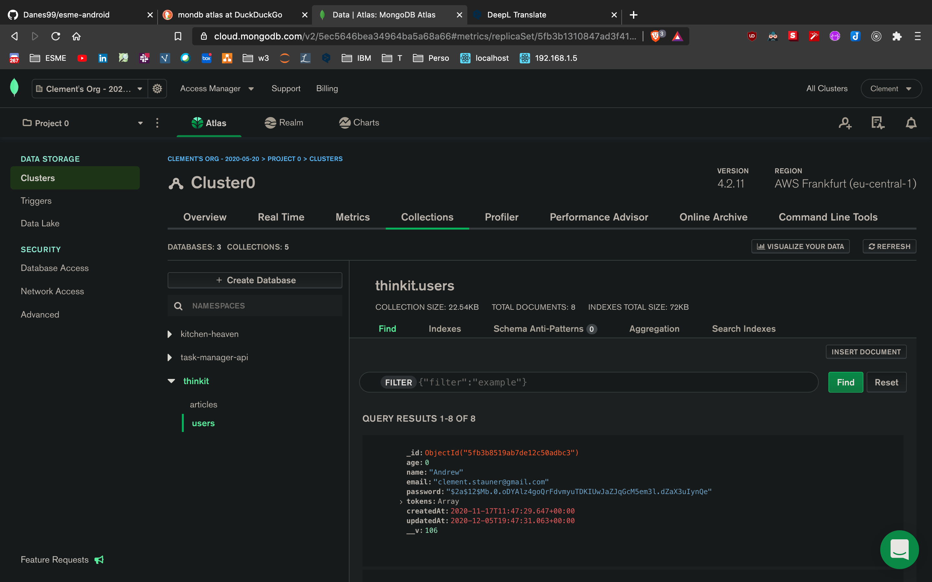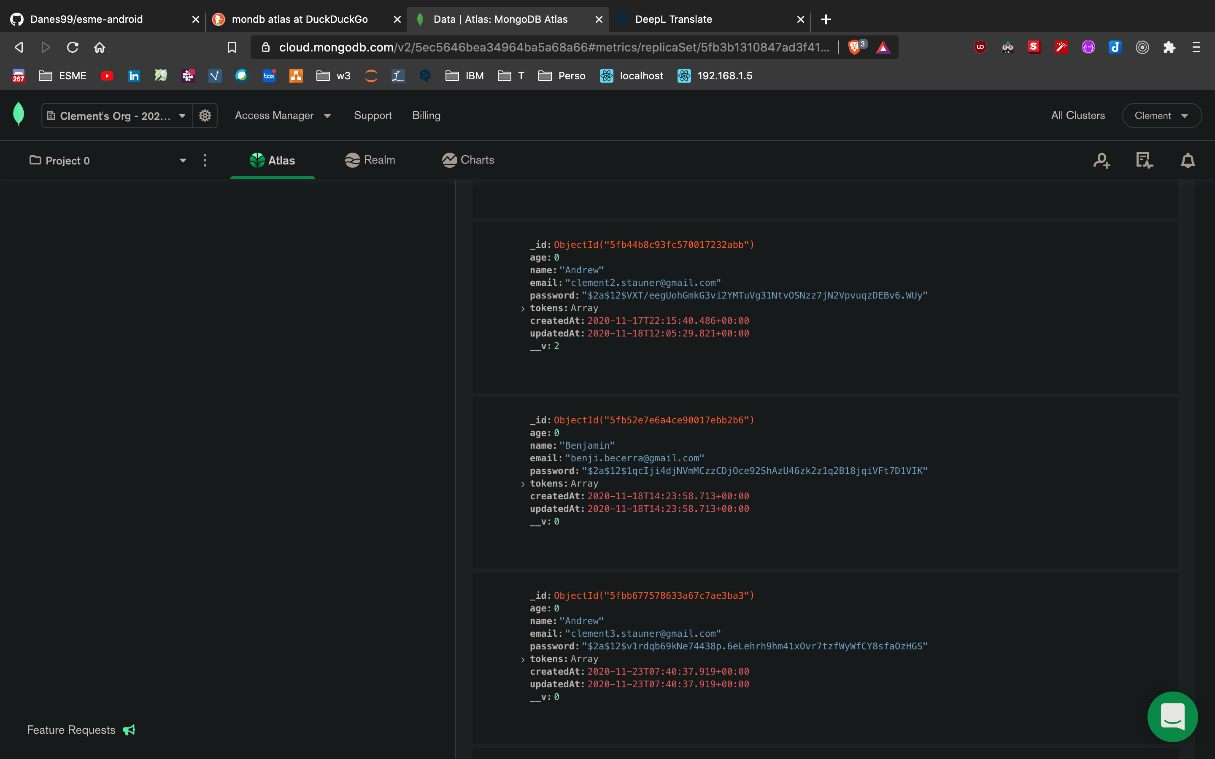

## Connexion

### Web App

Pour se connecter depuis son application (Node.js) il faut mettre l’URL suivante :

*mongodb+srv://taskapp:<password>@cluster0.jobje.mongodb.net/<dbname>?retryWrites=true&w=majority*

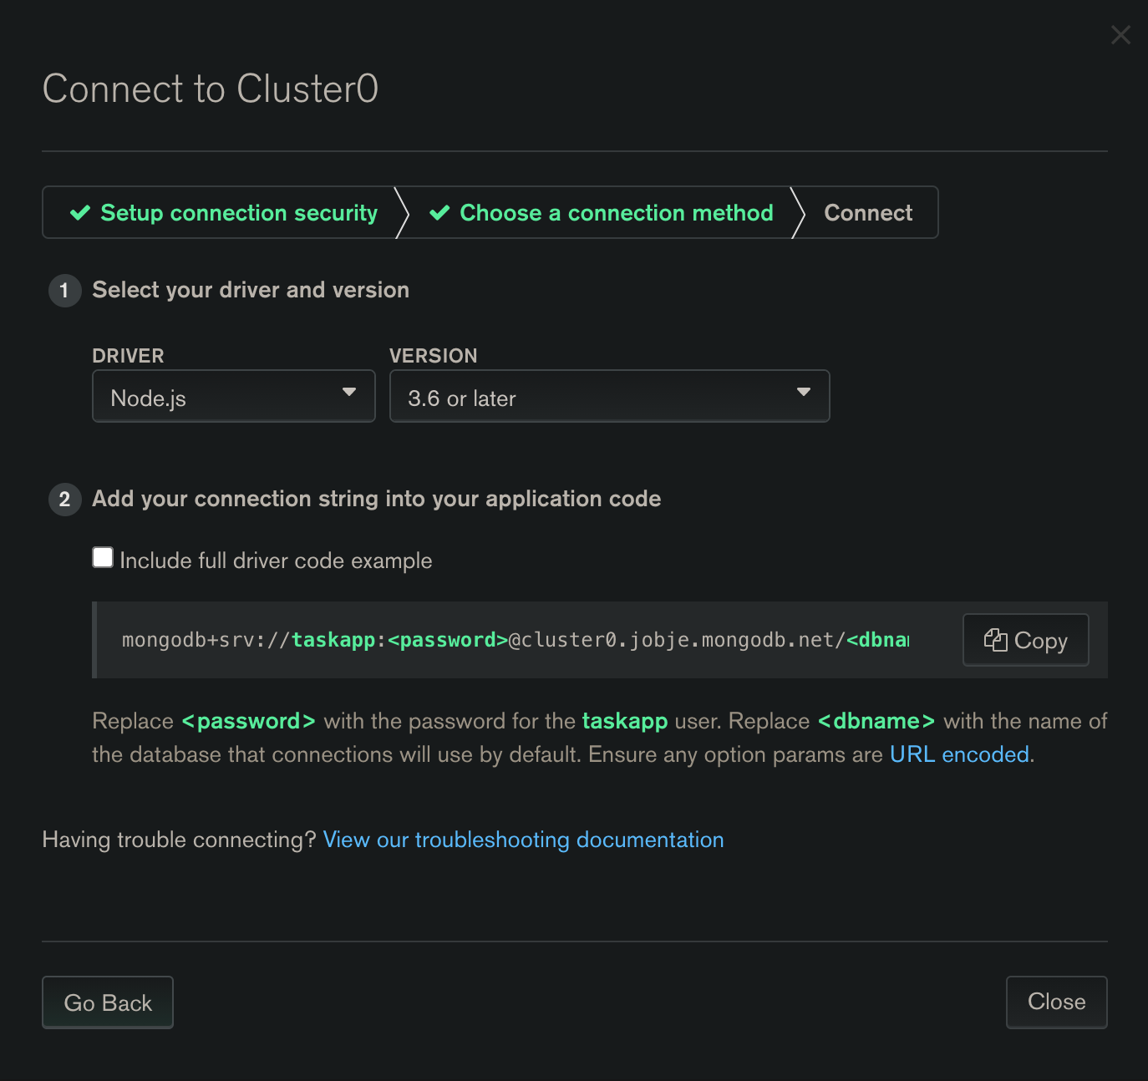

### MongoDB Compas

*mongodb+srv://taskapp:<password>@cluster0.jobje.mongodb.net/test*